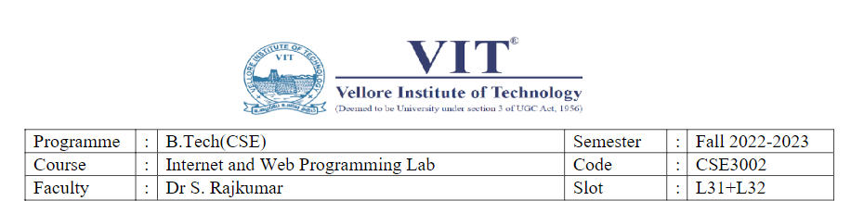

**LAB EX**: 6  **NAME**:O G RAGAVI

**DATE:** 14-09-22 **REG NO:**20BCE1988

Q1.

Code:

<html>

<head>

    <title>Lab 6 -a</title>

</head>

<body>

    <center>

        <h2>Validation check for email and PAN</h2>

    <br>

    <label for="email">Enter your email-id : </label>

    <input id="email" type="text" placeholder="Enter ur Email id " name="email" style="width:400px">

    <input type="submit" onclick="validate_email()" value="Validate">

    <p id="res"></p>

    <br>

    <label for="pan">Enter your PAN number : </label>

    <input id="pan" type="text" placeholder="Enter ur PAN Card number" name="pan" style="width:400px">

    <input type="submit" onclick="validate_pan()" value="Validate">

    <p id="res1"></p>

    </center>

    <script>

        function validate_pan() {

            var p = document.getElementById("pan").value;

            var reg1 = /^[A-Za-z]{5}[0-9]{4}[A-Za-z]$/;

            if (reg1.test(p) == true) {

                document.getElementById("res1").style.color="green";

                document.getElementById("res1").innerHTML = "Success: PAN Card number valid";

            }

            else {

                document.getElementById("res1").style.color = "red";

                document.getElementById("res1").innerHTML = "Failed: PAN Card number Invalid";

            }

        }

        function validate_email() {

            var e = document.getElementById("email").value;

            var reg2 = /^[A-Za-z]*\:[A-Za-z]*\*[0-9]{2}\@[a-z]*\.[a-z]*\.[a-z]{2}\.[a-z]{2}$/;

            if (reg2.test(e) == true) {

                document.getElementById("res").style.color="green";

                document.getElementById("res").innerHTML = "Success: Email id valid";

            }

            else {

                document.getElementById("res").style.color="red";

                document.getElementById("res").innerHTML = "Failed: Email id Invalid";

            }

        }

    </script>

</body>

</html>

Output:

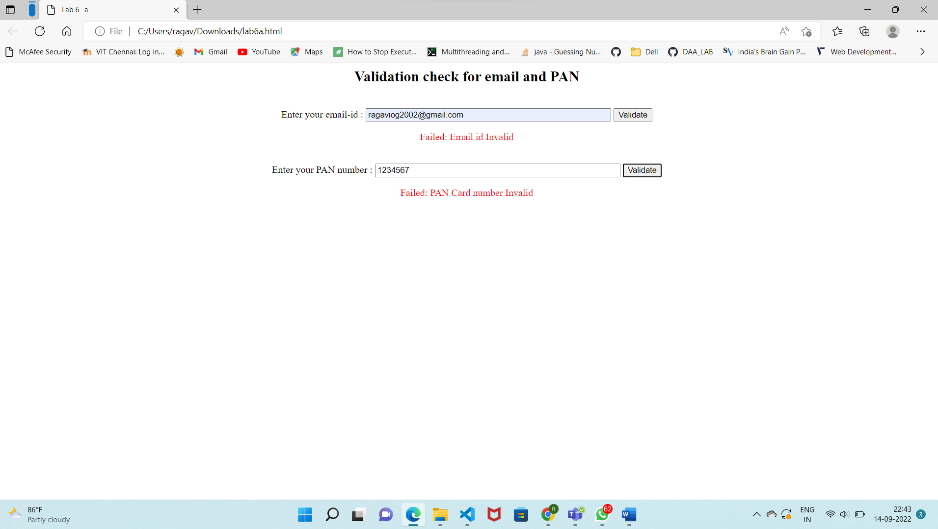

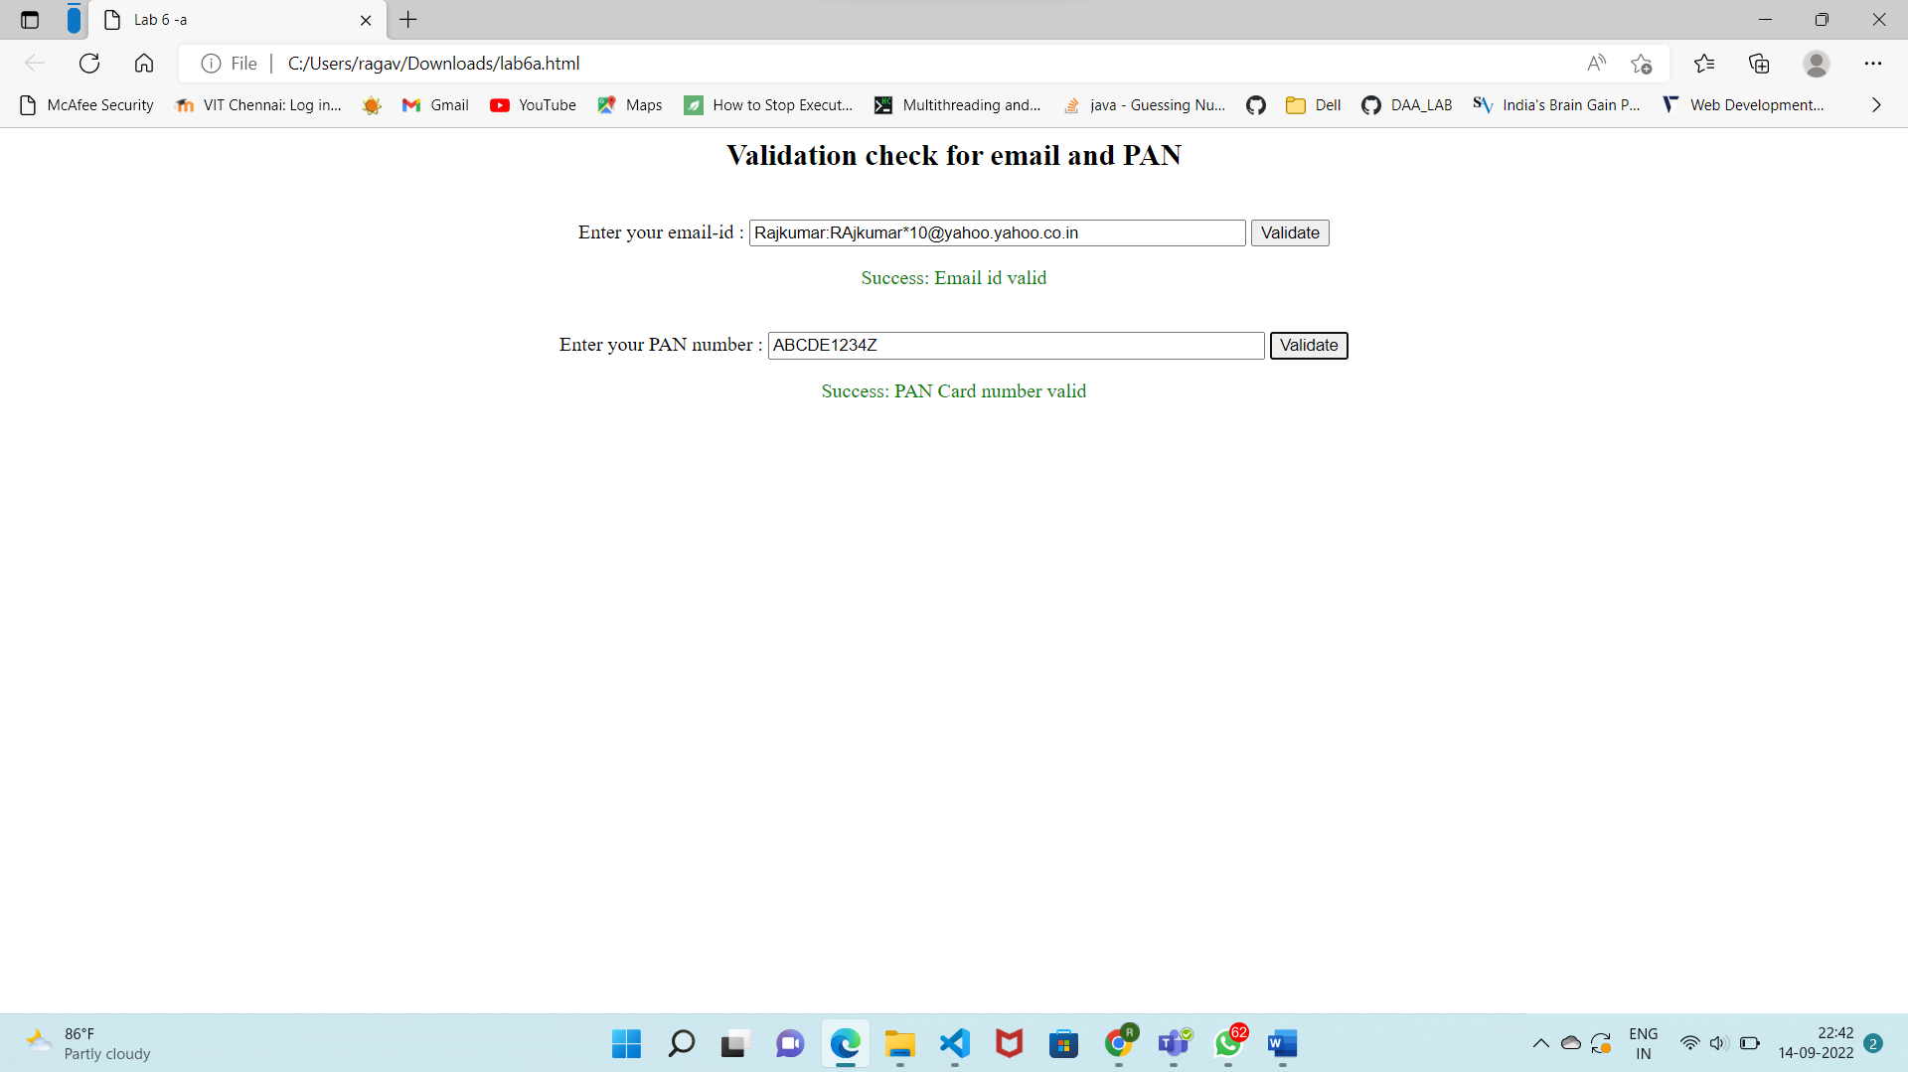

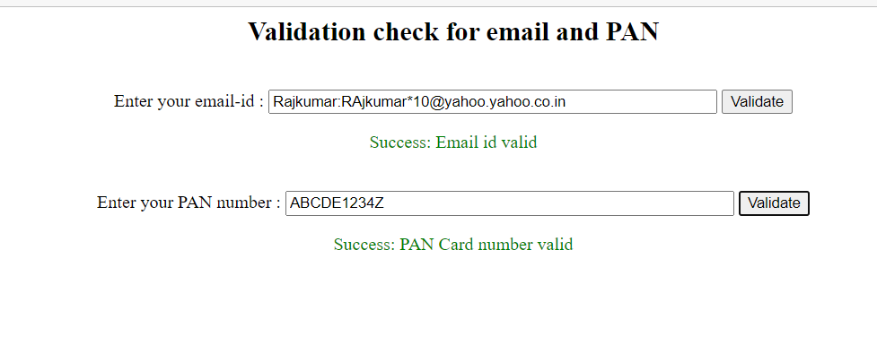

Q2.

Code:

<html>

<head>

    <title>LAB 6 -b</title>

</head>

<style>

    table

    {

        border:2px solid red;

        padding:20px;

    }

</style>

<body>

        <table cellpadding="2" cellspacing="5">

            <tr>

                <td>UserName:

                <input type="text" id="un"></td>

            </tr>

            <tr>

                <td>Password:

                <input type="password" id="pwd"></td>

            </tr>

            <tr>

                <td>Confirm Password:

                <input type="password" id="cpwd"></td>

            </tr>

            <tr>

                <td>Address:

                <textarea id="addr"></textarea></td>

            </tr>

            <tr align="center">

                    <td><input type="button" value="Submit" onclick="validate()">&nbsp;&nbsp;

                    <input type="reset" onclick="clearAll()" value="Clear All">

                </td>

            </tr>

        </table>

    <br><br>

    <p id="res"></p>

</body>

<script>

    function validate()

    {

        var un = document.getElementById("un").value;

        var pwd = document.getElementById("pwd").value;

        var cpwd = document.getElementById("cpwd").value;

        var addr = document.getElementById("addr").value;

        var reg = /(.*[A-Za-z]){3,}(.*[0-9]){3,}/;

        if(un == "")

        {

            window.alert("Username field is empty");

            return false;

        }

        else if (pwd == "")

        {

            window.alert("Password field is empty");

            return false;

        }

        else if (cpwd == "")

        {

            window.alert("Conform password field is empty");

            return false;

        }

        else if (addr == "")

        {

            window.alert("Address field is empty");

            return false;

        }

        else if (reg.test(un) == false)

        {

            window.alert("Username must have atleast 3 digits and atleast 3 alphabets");

            return false;

        }

        else if (un.length < 8)

        {

            window.alert("Username should have atleast eight characters");

            return false;

        }

        else if (cpwd != pwd)

        {

            window.alert("Password and confirm passwords in the field do not match");

            return false;

        }

        else

        {

            var out = "Details are:"+"<br>"+"Username: " + un + "<br>" + "Password: " + pwd + "<br>" + "Conform password:"+ cpwd +"<br>"+ "Address: " + addr;

            document.getElementById("res").innerHTML = out;

        }

    }

</script>

</html>

Output:

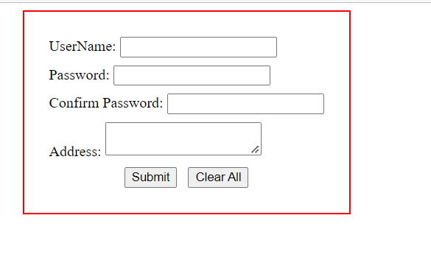

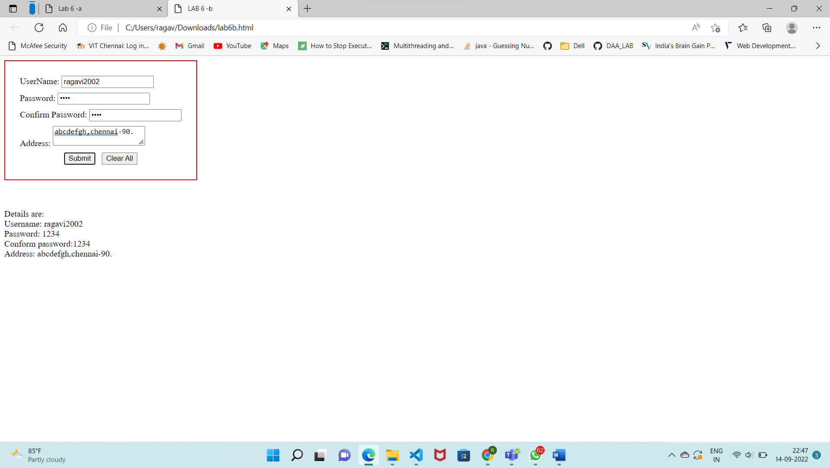

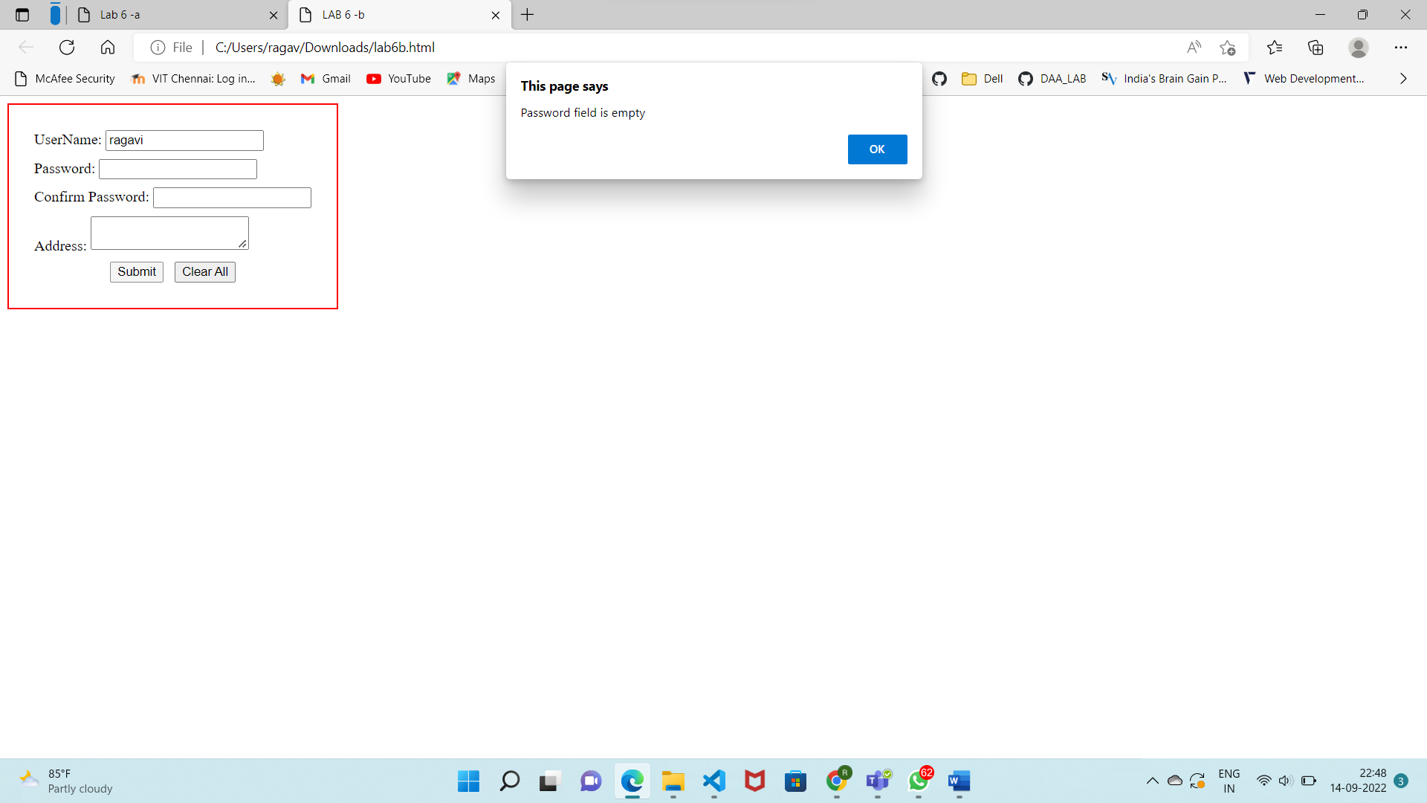

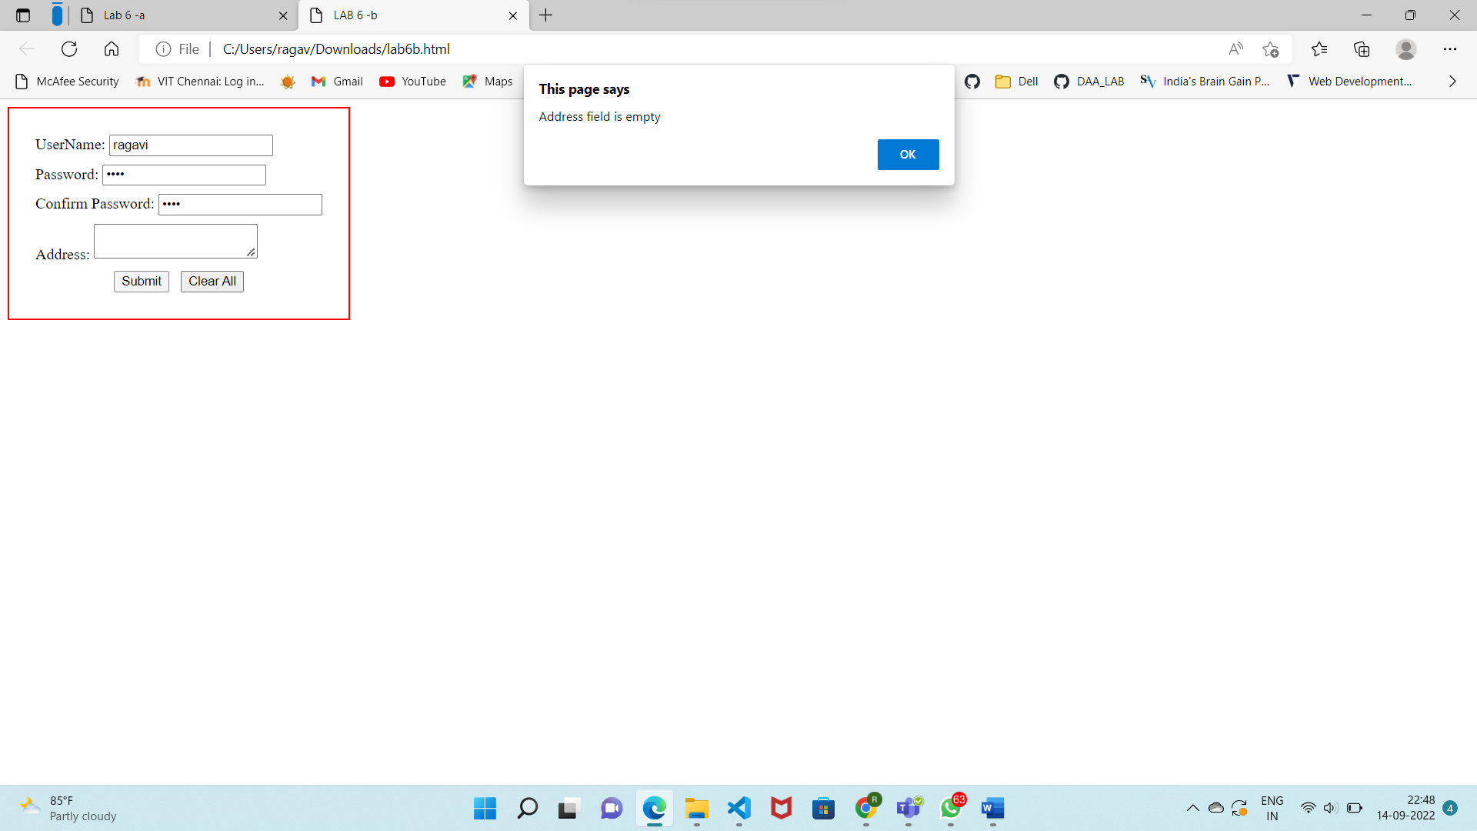

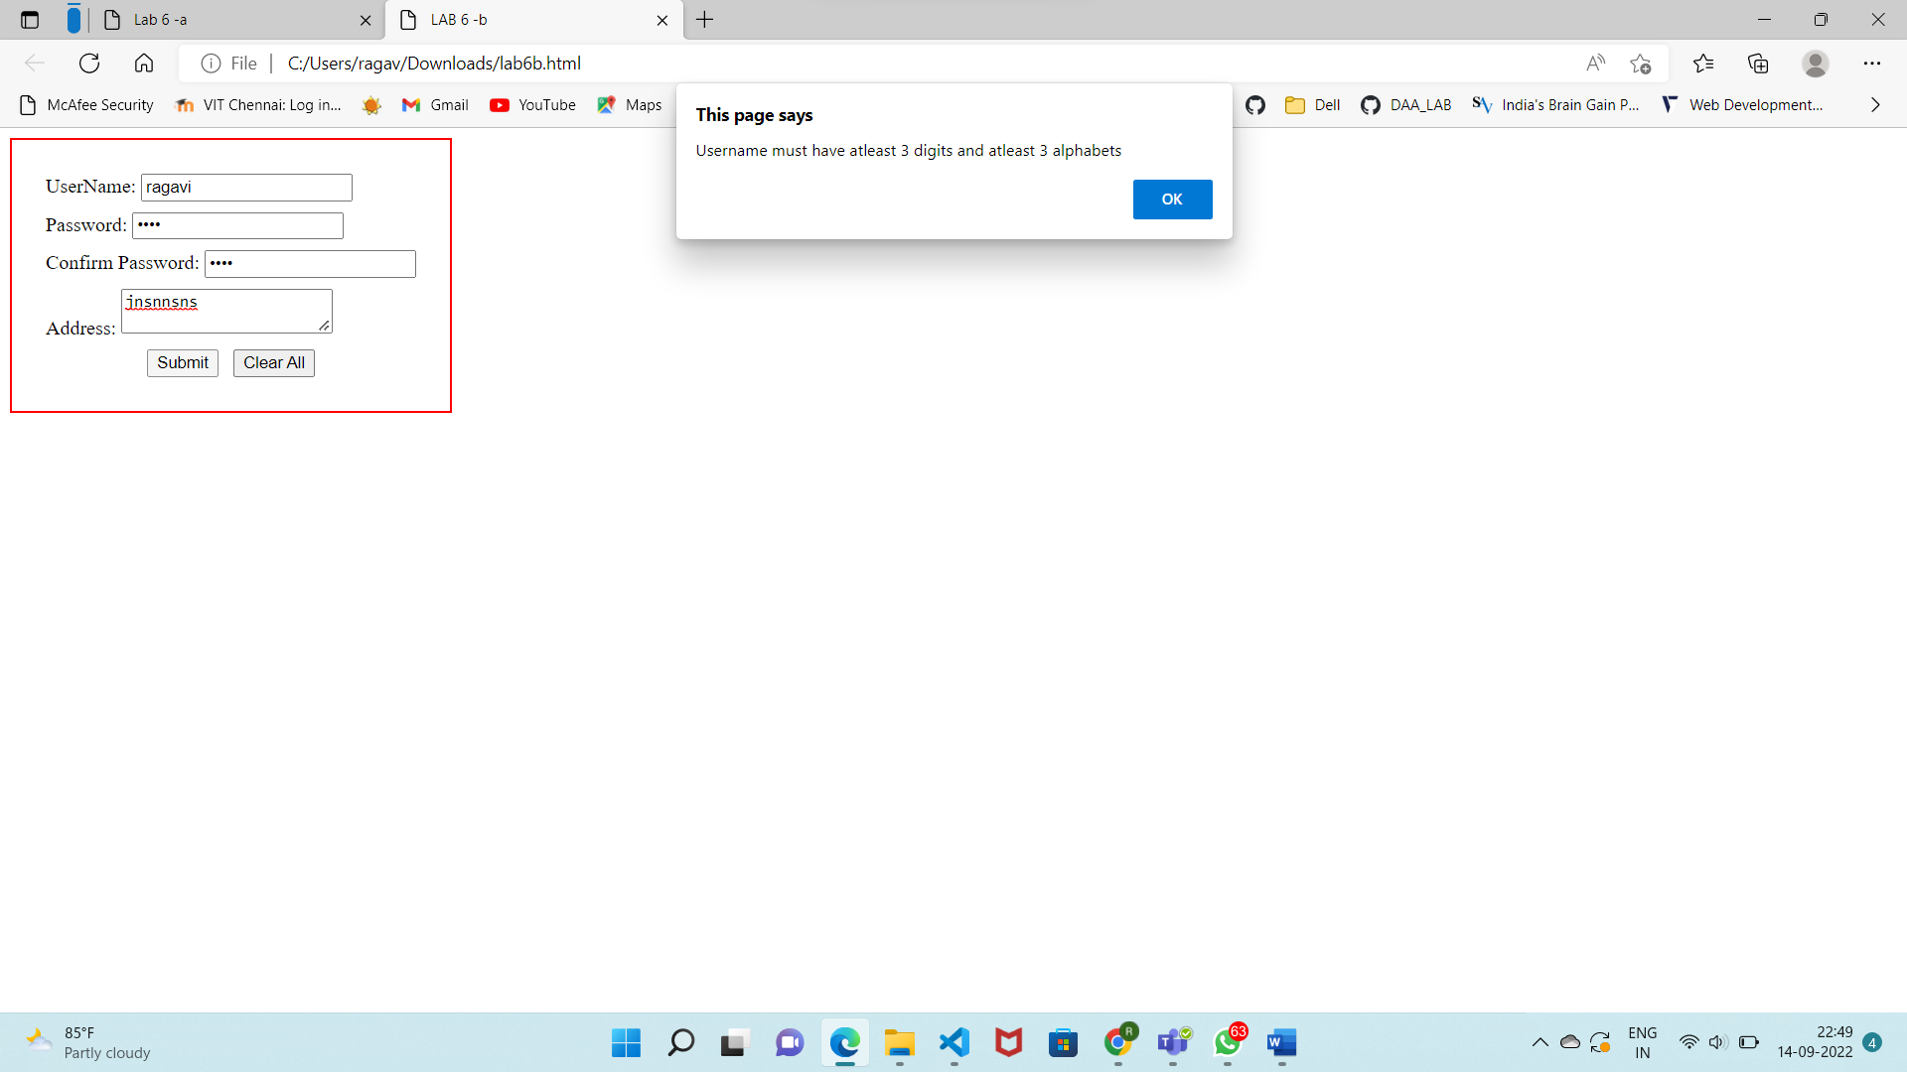

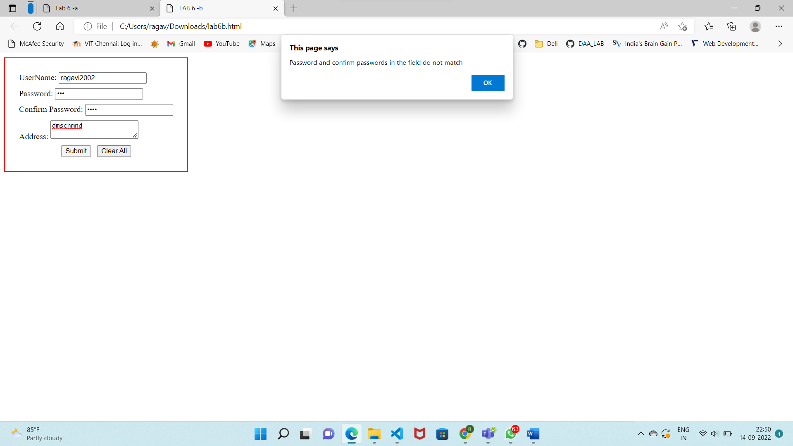

Q3.

Code:

<html>

    <head>

        <title>Lab 6-c</title>

    </head>

    <style>

        body

        {

            background-color:greenyellow;

        }

    </style>

    <body>

            <h3>javascript DOMfor rangeOverflow in a number field with the maximum value 200.</h3><br>

            <input type = "number" id="range" onchange="validate()"><br><br>

            <input type="button" value="Validate Number" onclick = "validate()">

    </body>

    <script>

        var x = document.getElementById("range");

        function validate()

        {

            if(x.value>200)

            window.alert("Value exceeded 200!!!!");

        }

    </script>

</html>

Output:

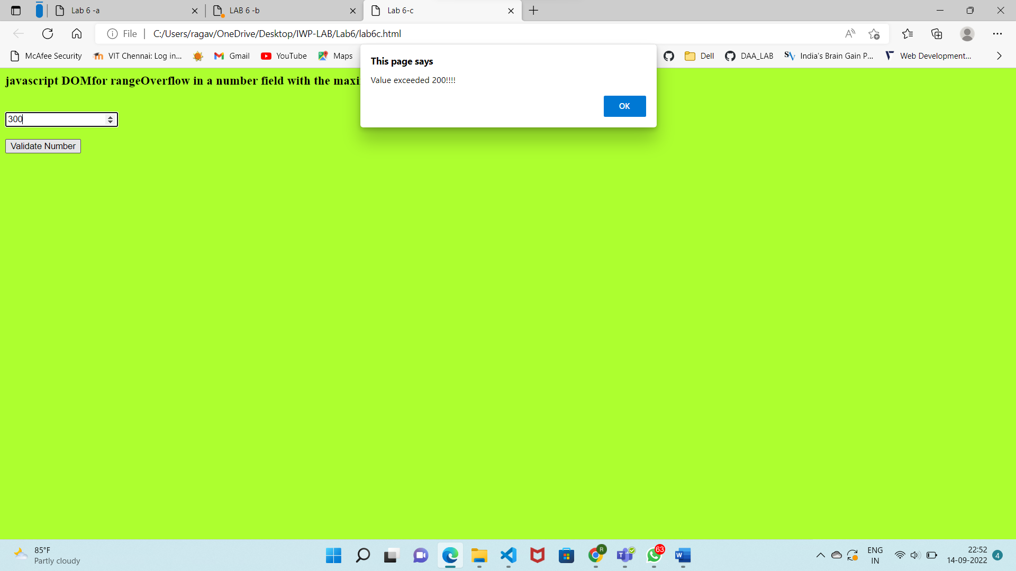

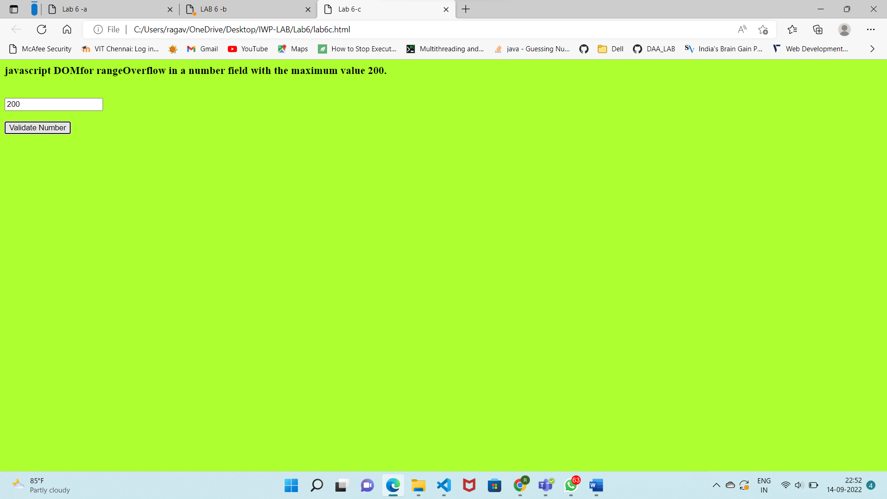

Q4.

Code:

<html>

    <head>

        <title>Lab 6 -d</title>

    </head>

    <style>

        #res_ul

        {

            display:none;

        }

        #res_ol

        {

            display:none;

        }

        #res_dl

        {

            display:none;

        }

        /*table

        {

            border:10px solid gold;

        }

        tr,td

        {

            border:5px solid gold;

        }*/

    </style>

    <body>

        <center>

            <table  cellspacing="0" cellpadding="100">

                <tr>

                    <td> <input type="button" value="UL" id="ul" onclick="dis_ul()"></td>

                    <td> <input type="button" value="OL" id="ol" onclick="dis_ol()"></td>

                    <td> <input type="button" value="DL" id="dl" onclick="dis_dl()"></td>

                </tr>

                <tr>

                    <td>

                        <ul id="res_ul">

                          <li>Ragavi</li>

                          <li>20BCE1988</li>

                          <li>Computer Science</li>

                        </ul>

                    </td>

                    <td>

                        <ol id="res_ol">

                            <li>Java</li>

                            <li>C/C++</li>

                            <li>Python</li>

                        </ol></td>

                    <td>

                        <dl id="res_dl">

                           <dt style="font-weight:bolder">

                            IWP

                           </dt>

                           <dd>

                            Internet and Web programming

                           </dd>

                           <dt style="font-weight:bolder">

                            PDC

                           </dt>

                           <dd>

                            Parallel and distributed computing

                           </dd>

                           <dt style="font-weight:bolder">

                            ISA

                           </dt>

                           <dd>Information security and analysis</dd>

                        </dl>

                    </td>

                </tr>

            </table>

        </center>

        <script>

            function dis_ul()

            {

                document.getElementById("res_ul").style.display="block";

            }

            function dis_ol()

            {

                document.getElementById("res_ol").style.display="block";

            }

            function dis_dl()

            {

                document.getElementById("res_dl").style.display="block";

            }

        </script>

    </body>

</html>

Output:

